湖南涉外经济学院
课程设计报告

课程名称： 面向对象程序设计

报告题目： 水电煤气管理系统
学生姓名： 喻泓睿、李帅、陈帅、
王子昊、湛鑫
所在学院： 信息科学与工程学院
专业班级： 计算机应用1601班
学生学号:163100129 163100111 163100101
163100125 163100131
指导教师： 李桥
2017 年 06 月 07 日

课程设计任务书
报告题目 | 水电煤气管理系统 |  |  |  |  | 完成时间 | 16周
学生姓名 | 喻泓睿，李帅，陈帅，王子昊，湛鑫 | 专业  班级 | 计应1601 | 指导教师 | 李 桥 | 职 称 | 讲师
总体设计要求和技术要点
1、设计一个水电管理信息系统，能够对高校的水电费用进行管理，包括登记费用、查询费用和住户信息管理等。
2．基本要求
⑴实现对用户信息的录入。
⑵实现水电煤气数据的录入。
⑶计算并查询用户应缴费用。
⑷查询未缴纳费用的名单。
工作内容及时间进度安排
第15周-1：对课程设计程序进行需求分析 第15周-2：概要设计
第15周-3：详细设计 第15周-4：编写代码
第16周-1：反复调试，测试 第16周-3：完成课程设计报告
第16周-4：验收答辩
课程设计成果
1．程序设计内容以及对应的软件程序
2．课程设计总结报告
摘 要
在这个电煤气管理系统中共用到了四个类，一个是Student类，它起的作用是把水电煤气的用量和每个人的缴费信息结合在一起，还有赋值运算符重载、插入运算符重载最重要的就是那些对象都有共同的属性，通过这个类把学号、姓名、水用量、电用量、气用量集中到一起，所以才能设计一个类，另一个类就是MStudent学生类计算类，这个类的作用主要就是一些功能的实现，有主菜单、交费菜单、交费功能和、查询菜单、查询功能、增加功能、删除菜单、删除功能、查看功能。同样定义一个Teacher它起的作用是把水电煤气的用量和每个人的缴费信息结合在一起还有赋值运算符重载、插入运算符重载最重要的就是那些对象都有共同的属性通过这个类把姓名、水用量、电用量、气用量集中到一起所以才能设计一个类其另一个类就是MTeacher老师类数组计算这个类的作用主要就是一些功能的实现有主菜单、交费菜单、交费功能和、查询菜单、查询功能、增加功能、删除菜单、删除功能、查看功能。
关键词：用户信息，管理系统，类，运算符重载

目 录
目 录 III
一、课题分析 1
二、需求分析 1
1.功能描述 1
三、设计方案 2
1.流程图设计 2
1.1 主模块 2
1.2 子模块一 3
2.程序调试结果及分析 9
2.1 主菜单 9
2.1.1 9
2.1.2 12
3.代码清单 16
四、设计总结 40
1.小组团体设计情况 40
2. 结论与心得 41
五、参考文献 42

一、课题分析
本程序是一个水电煤气管理信息系统，能够对高校的水电费用进行管理，包括了成员的基本信息，如学号，编号，姓名、成员水电气的用量；程序的用途包括缴纳水电气费、查询一个同学水电气费用量、查看所有同学的缴费情况、增加学生信息、删除学生信息、退出系统等。在设计师也考虑到学生和教师在用水电气时的不同，学生可以免费使用一定额度的水电，超过这个额度的随便以后必须资费使用，切自费部分水电费的价格标准要高于教工的收费该措施主要是为了鼓励同学们节约用水，以免造成不必要的资源浪费。该软件主要是为了学校的管理人员提供便捷，以更快地完成水电气费用的收缴。

二、需求分析

1.功能描述
设计一个水电管理信息系统,能够对高校的水电费用进行管理，包括了登记费用，查询费用，以及住户信息管理等。在设计师要考虑到学生和教工再用水电时不同，学生可以免费使用一定额度的水电，超过这个额度的随便以后必须资费使用，切自费部分水电费的价格标准要高于教工的收费。
基本要求：
(1) 实现对用户信息的录入
(2) 实现水电煤气数据的录入
(3) 计算并查询用户应交的费用
(4) 查询未缴纳费用名单

三、设计方案

1.流程图设计

1.1 主模块
开始
选择模块
教工用户管理系统
学生用户管理系统
退出系统
1
2
0
结束
进入子模块

图1 主模块

1.2 子模块一
开始
选择模块
注册并修改用户
缴纳费用
查询费用
显示交费情况
保存信息到文件
返回上一层
进入子模块
返回主模块
1
2
3
4
5
0

图2 子模块一
N

开始
选择模块
增加教工
删除教工
返回子模块
1
2
3
进入子模块
开始
输入教工姓名
输入教工用水量
输入教工用电量
输入教工用气量
返回主模块

图3 增加删除模块图

开始
输入要删除的教工姓名
返回主模块
判断模块
删除相应文档
显示未找到教工
Y
N

图4 输入图

图5 删除模块图

开始
提示输入姓名
判断模块
显示应缴费
返回主模块
选择模块
输入缴费数
返回主模块
Y
N
返回主模块
开始
显示输入姓名
判断模块
显示教工信息
返回主模块
返回主模块

图7 输入信息图

开始
显示所有教工信息
返回主模块

图6 缴费模块图

图8 显示信息图

开始
选择模块
注册并修改用户
缴纳费用
查询费用
显示交费情况
保存信息到文件
返回上一层
进入子模块
返回主模块
1
2
3
4
5
0

图9 学生管理总菜单图

开始
选择模块
增加学生
删除学生
返回子模块
1
2
3
进入子模块

图10 进入学生模块图
开始
输入学生姓名
输入学生学号
输入学生用水量
输入学生用电量
返回主模块
输入学生用气量
开始
输入要删除的学生姓名
返回主模块
判断模块
删除相应文档
显示未找到学生
Y
N
选择模块
输入要删除的学生学号

图12 删除学生信息模块图

图11 学生信息输入图

开始
显示输入姓名
判断模块
显示学生信息
返回主模块
返回主模块
开始
提示输入姓名
判断模块
显示应缴费
返回主模块
选择模块
输入缴费数
返回主模块
Y
N
返回主模块

图13 显示模块图

开始
显示所有学生信息
返回主模块

图14 缴费模块图

图15 返回模块图

2.程序调试结果及分析

2.1 主菜单

2.1.1
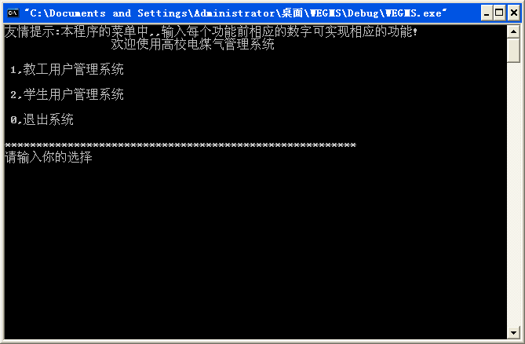
这是主界面，提示1、2的功能，输入1或2会跳转到相应的功能模块。
图16 主界面

这是教工用户管理系统，提示1、2、3、4、5、0的功能，输入1或2或3或4或5或0会跳转到相应的功能模块。
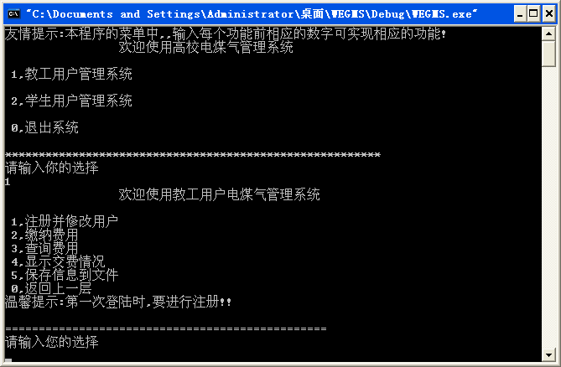
图17 教工用户管理系统
面

这是增加教工信息功能，提示1、2、0的功能，输入1或2或0会跳转到相应的功能模块。
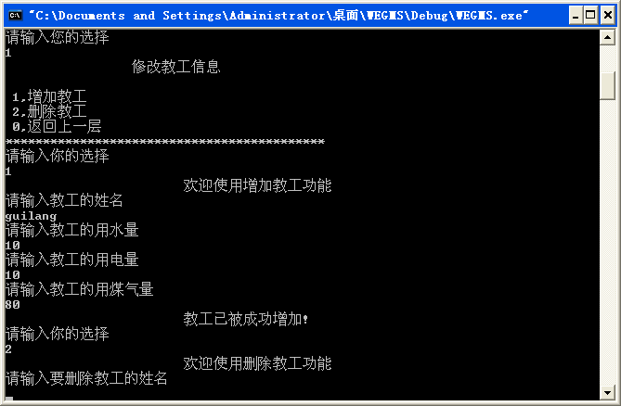

这是信息查询功能，
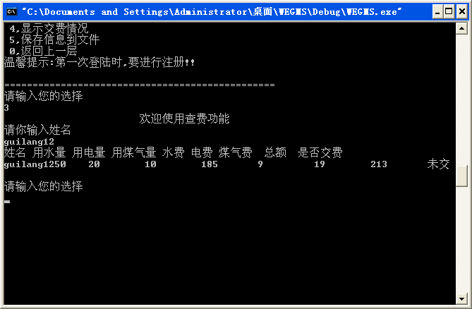
图17 教工用户管理系统
面

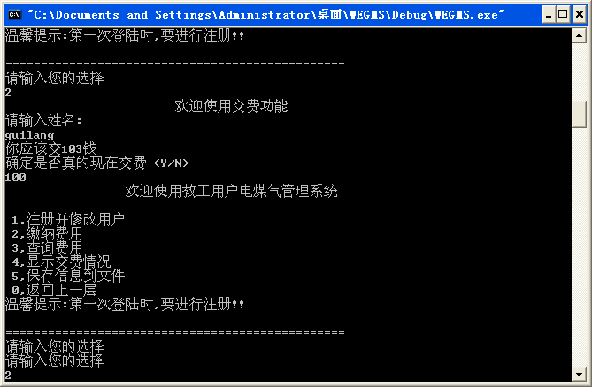
这是教工缴费功能。
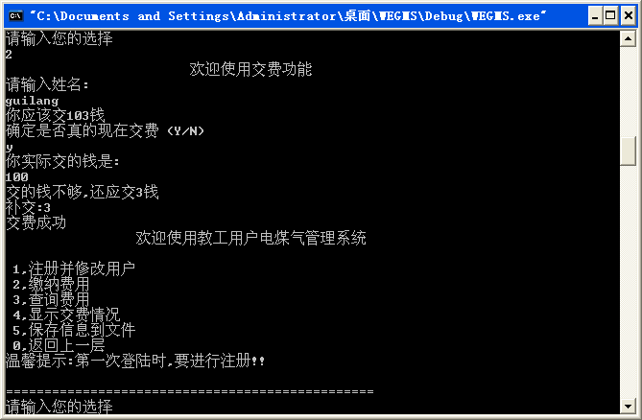
图18 教工缴费功能图

2.1.2

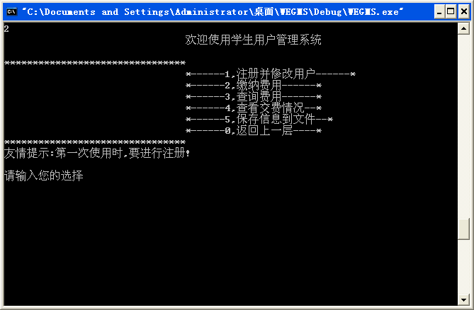
这是学生用户管理系统，提示1、2、3、4、5、0的功能，输入1或2或3或4或5或0会跳转到相应的功能模块。
图19 学生用户管理系统图

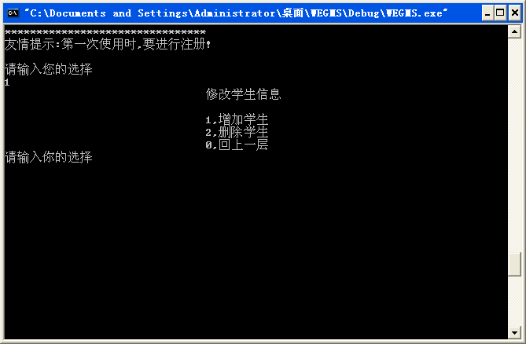
这是修改学生信息功能。
图20 修改学生信息功能图

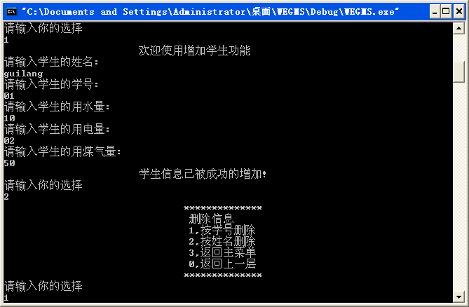
这是增加学生信息的功能。
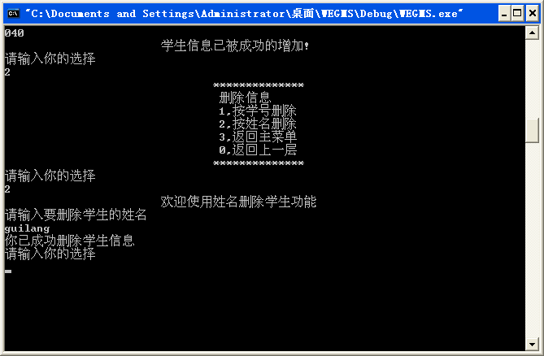
图21 增加学生信息的功能图

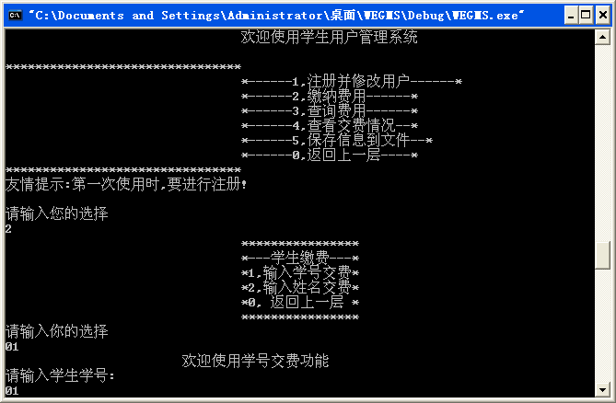
这是学生缴费功能。
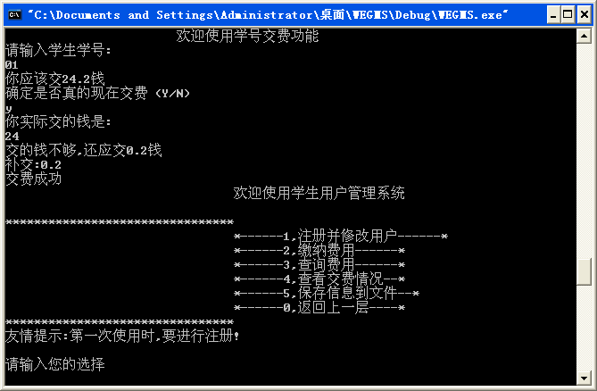
图22 学生缴费功能图

这是学生信息查询、缴费功能。
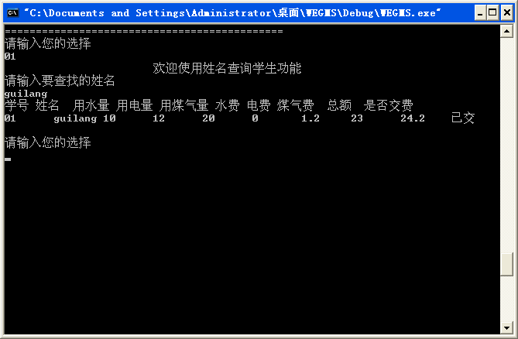
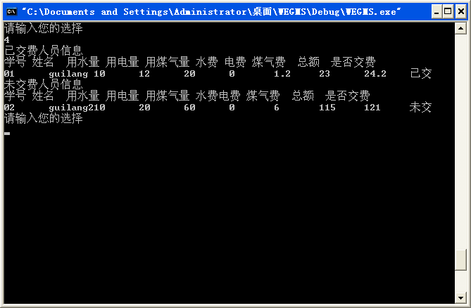
图23 学生信息查询、缴费功能图

3.代码清单
#include "iostream"
#include"string"
#include"fstream"
#include"iomanip"
using namespace std;
int count1=0,count11=0; //学生总数和交钱的人数
int count2=0,count22=0; //教工总数和交钱人数

class Student
{
public:
Student(double xwater=0,double xpower=0,double xgas=0,string xnum="a",string xna="a");//学生类构造函数
void operator =(Student S); //赋值运算符重载
friend ostream &operator <<(ostream & a,Student &S) //插入运算符重载
{
a<<setw(8)<<left<<S.number;
a<<setw(8)<<left<<S.name;
a<<setw(8)<<left<<S.water;
a<<setw(8)<<left<<S.power;
a<<setw(8)<<left<<S.gas;
a<<setw(8)<<left<<S.SGetW();
a<<setw(8)<<left<<S.SGetC();
a<<setw(8)<<left<<S.SGetG();
a<<setw(8)<<left<<S.Stotal();
if(S.flag)
a<<"已交";
else
a<<"未交";
cout<<endl;
return a;
}
double SGetW(); //计算水费
double SGetC(); //计算电费
double SGetG(); //计算煤气费
double Stotal(); //计算总费用
double water,power,gas,water_rate,circuit,gas_rate,total;
int flag;
string number,name;
};

Student::Student(double xwater,double xpower,double xgas,string xnum,string xna) //学生类构造函数
{
water=xwater;
power=xpower;
gas=xgas;
number=xnum;
name=xna;
flag=0;
}

void Student::operator =(Student S) //赋值运算符重载
{
name=S.name;
number=S.number;
water=S.water;
power=S.power;
gas=S.gas;
}

double Student::SGetW( ) //计算水费
{
if(water<10)
water_rate=0;
else
water_rate=4.2*(water-10);
return water_rate;
}

double Student::SGetC() //计算电费
{
if(power<10)
circuit=0;
else
circuit=0.6*(power-10);
return circuit;
}

double Student::SGetG() //计算煤气费
{
if(gas<10)
gas_rate=0;
else
gas_rate=2.3*(gas-10);
return gas_rate;
}

double Student::Stotal() //计算总的钱
{
total=SGetG()+SGetW()+SGetC();
return total;
}

class MStudent //学生类计算
{
public:
MStudent(int sz=1)
{
size=sz;
student=new Student[size];
} //构造函数
~MStudent()
{
delete [] student;
}
void Menu(); //学生用户主菜单
void Pay(); //学生交费菜单
void Amend( ); //修改用户菜单
void Add( ); //增加用户
void Delet(); // 删除用户菜单
void DName(); //姓名删除
void DNumber(); //学号删除
void Check( ); //查询菜单
void CName(); //姓名查询
void CNumber(); //学号查询
void PName(); //输入姓名交费
void PNumber(); //输入学号交费
void Display(); //查看交费情况
void Save();
private:
int size;
Student *student;
};

void MStudent::PName( ) //输入姓名交费
{
char ch;
double money,money2;
cout<<"\t\t\t欢迎使用姓名交费功能"<<endl;
string na;
cout<<"请输入学生姓名:"<<endl;
cin>>na;
int fl=0;
for(int i=0;i<count1;i++)
if(na==student[i].name)
{
fl=1;
if(student[i].flag)
cout<<"该学生已缴纳过费用"<<endl;
else
{
cout<<"你应该交"<<student[i].Stotal()<<"钱"<<endl;
cout<<"确定是否真的现在交费 (Y/N)"<<endl;
cin>>ch;
if(ch=='Y'||ch=='y')
{
student[i].flag=1;
cout<<"你实际交的钱是:"<<endl;
cin>>money;
if(money>student[i].Stotal())
cout<<"找零"<<money-student[i].Stotal()<<"钱"<<endl;
if(student[i].Stotal()>money)
{
cout<<"交的钱不够,还应交"<<student[i].Stotal()-money<<"钱"<<endl;
cout<<"补交:";
cin>>money2;
}
cout<<"交费成功"<<endl;
count11++;
Menu();
}
else Menu();
}
}
if(!fl)
cout<<"没有这个学生"<<endl;
}

void MStudent::PNumber( ) //输入学号交费
{
cout<<"\t\t\t欢迎使用学号交费功能"<<endl;
string num;
double money,money2;
char ch;
cout<<"请输入学生学号:"<<endl;
cin>>num;
int fl=0;
for(int i=0;i<count1;i++)
if(num==student[i].number)
{
if(student[i].flag)
{
fl=1;
cout<<"该学生已缴纳过费用"<<endl;
}
else
{
cout<<"你应该交"<<student[i].Stotal()<<"钱"<<endl;
cout<<"确定是否真的现在交费 (Y/N)"<<endl;
cin>>ch;
if(ch=='Y'||ch=='y')
{
student[i].flag=1;
cout<<"你实际交的钱是:"<<endl;
cin>>money;
if(money>student[i].Stotal())
cout<<"找零"<<money-student[i].Stotal()<<"钱"<<endl;
if(student[i].Stotal()>money)
{
cout<<"交的钱不够,还应交"<<student[i].Stotal()-money<<"钱"<<endl;
cout<<"补交:"; cin>>money2;
}
cout<<"交费成功"<<endl;
count11++;
Menu();
}
else Menu();
}
}
if(!fl)
cout<<"没有这个学生"<<endl;
}

void MStudent::Add() //增加学生
{
cout<<"\t\t\t欢迎使用增加学生功能"<<endl;
cout<<"请输入学生的姓名:"<<endl;
cin>>student[count1].name;
cout<<"请输入学生的学号:"<<endl;
cin>>student[count1].number;
cout<<"请输入学生的用水量:"<<endl;
cin>>student[count1].water;
cout<<"请输入学生的用电量:"<<endl;
cin>>student[count1].power;
cout<<"请输入学生的用煤气量:"<<endl;
cin>>student[count1].gas; count1++;
cout<<"\t\t\t学生信息已被成功的增加!"<<endl;
}

void MStudent::DName( ) //按姓名删除
{
cout<<"\t\t\t欢迎使用姓名删除学生功能"<<endl;
int fl=0;
int i,j;
string na;
cout<<"请输入要删除学生的姓名"<<endl;
cin>>na;
for(i=0;i<count1;i++)
if(na==student[i].name) {fl=1;break;}
if(fl)
{
for(j=i;j<count1-1;j++)
student[j]=student[j+1];
count1--;
cout<<"你已成功删除学生信息"<<endl; }
else
cout<<"没有这个学生"<<endl;
}

void MStudent::Display()
{
int i;
if(count11==0)
cout<<"暂时还无学生交费"<<endl;
else
{
cout<<"已交费人员信息"<<endl;
cout<<"学号 "<<"姓名 "<<" 用水量 "<<"用电量 "<<"用煤气量 "<<"水费 "<<"电费 "<<"煤气费 "<<" 总额 "<<" 是否交费"<<endl;
for( i=0;i<count1;i++)
if(student[i].flag)
cout<<student[i];
}
if(count11==count1) cout<<"所有学生均以交费"<<endl;
else
{
cout<<"未交费人员信息"<<endl;
cout<<"学号 "<<"姓名 "<<" 用水量 "<<"用电量 "<<"用煤气量 "<<"水费"<<"电费 "<<"煤气费 "<<" 总额 "<<" 是否交费"<<endl;
for(i=0;i<count1;i++)
if(!student[i].flag)
cout<<student[i];
}
}

void MStudent::DNumber( ) //按学号删除
{
cout<<"\t\t\t欢迎使用学号删除学生功能"<<endl; int fl=0;
int i,j;
string num;
cout<<"请输入要删除学生的学号"<<endl; cin>>num;
for(i=0;i<count1;i++)
if(num==student[i].number)
{
fl=1;
break;
}
if(fl)
{
for(j=i;j<count1-1;j++)
student[j]=student[j+1];
count1--;
cout<<"你已成功删除学生信息"<<endl;
}
else
cout<<"没有这个学生"<<endl;
}

void MStudent::CName( ) //姓名查询
{
cout<<"\t\t\t欢迎使用姓名查询学生功能"<<endl;
int i,fl=0;
string na;
cout<<"请输入要查找的姓名"<<endl;
cin>>na;
for(i=0;i<count1;i++)
if(na==student[i].name)
{
fl=1;
break;
}
if(fl)
{
cout<<"学号 "<<"姓名 "<<" 用水量 "<<"用电量 "<<"用煤气量 "<<"水费 "<<"电费 "<<"煤气费 "<<" 总额 "<<" 是否交费"<<endl;
cout<<student[i]<<endl;
}
else
cout<<"没有这个学生"<<endl;
}

void MStudent::CNumber() //学号查询
{
cout<<"\t\t\t欢迎使用学号查询学生功能"<<endl;
int i,fl=0;
string num;
cout<<"请输入要查找的学号"<<endl;
cin>>num;
for(i=0;i<count1;i++)
if(num==student[i].number)
{
fl=1;
break;
}
if(fl)
{
cout<<"学号 "<<"姓名 "<<" 用水量 "<<"用电量 "<<"用煤气量 "<<"水费 "<<"电费"<<"煤气费 "<<" 总额 "<<" 是否交费"<<endl;
cout<<student[i]<<endl;
}
else
cout<<"没有这个学生"<<endl;
}

void MStudent::Save()
{
ofstream f("Stu2.txt");
f<<"学号 "<<"姓名 "<<" 用水量 "<<"用电量 "<<"用煤气量 "<<"水费 "<<"电费"<<"煤气费 "<<" 总额 "<<" 是否交费"<<endl;
for(int i=0;i<count1;i++)
f<<student[i]<<endl;
f.close();
cout<<"恭喜你,文件已成功保存"<<endl;
}

void MStudent::Delet() //删除学生菜单
{
int choice;
cout<<"\t\t\t\t**************"<<endl;
cout<<"\t\t\t\t 删除信息"<<endl;
cout<<"\t\t\t\t 1,按学号删除"<<endl;
cout<<"\t\t\t\t 2,按姓名删除"<<endl;
cout<<"\t\t\t\t 3,返回主菜单"<<endl;
cout<<"\t\t\t\t 0,返回上一层"<<endl;
cout<<"\t\t\t\t**************"<<endl;
while(1)
{
cout<<"请输入你的选择"<<endl;
cin>>choice;
switch(choice)
{
case 1: DNumber();
break; //学号删除
case 2: DName();
break; //姓名删除
case 3: Menu();
break; //返回学生管理主菜单
case 0: Amend();
break; //返回上一层
}
if(choice==0)
break;
}
}

void MStudent::Pay() //学生缴费菜单
{
int choice;
cout<<"\t\t\t\t****************"<<endl;
cout<<"\t\t\t\t*---学生缴费---*"<<endl;
cout<<"\t\t\t\t*1,输入学号交费*"<<endl;
cout<<"\t\t\t\t*2,输入姓名交费*"<<endl;
cout<<"\t\t\t\t*0, 返回上一层 *"<<endl;
cout<<"\t\t\t\t****************"<<endl;
while(1)
{
cout<<"请输入你的选择"<<endl;
cin>>choice;
switch(choice)
{
case 1: PNumber();
break; //输入学号计费
case 2: PName();
break; //输入姓名计费
case 0: Menu();
break; //返回上一层
}
if(choice==0)
break;
}
}

void MStudent::Menu() //学生用户主菜单
{
int choice;
cout<<"\t\t\t\t欢迎使用学生用户管理系统"<<endl<<endl;
cout<<"********************************"<<endl;
cout<<"\t\t\t\t*------1,注册并修改用户------*"<<endl;
cout<<"\t\t\t\t*------2,缴纳费用------*"<<endl;
cout<<"\t\t\t\t*------3,查询费用------*"<<endl;
cout<<"\t\t\t\t*------4,查看交费情况--*"<<endl;
cout<<"\t\t\t\t*------5,保存信息到文件--*"<<endl;
cout<<"\t\t\t\t*------0,返回上一层----*"<<endl;
cout<<"********************************"<<endl;
cout<<"友情提示:第一次使用时,要进行注册!"<<endl<<endl;
for(;;)
{
cout<<"请输入您的选择"<<endl;
cin>>choice;
switch(choice)
{
case 1: Amend();
break; //注册并修改
case 2: Pay();
break; //缴纳费用
case 3: Check();
break;
case 4: Display();
break;
case 5: Save();
break;
case 0: break;
}
if(choice==0) break;
}
}

void MStudent::Amend() //修改用户菜单
{
int choice;
cout<<"\t\t\t\t修改学生信息"<<endl<<endl;
cout<<"\t\t\t\t1,增加学生 "<<endl;
cout<<"\t\t\t\t2,删除学生 "<<endl;
cout<<"\t\t\t\t0,回上一层 "<<endl;
while(1)
{
cout<<"请输入你的选择"<<endl;
cin>>choice;
switch(choice)
{
case 1: Add();
break;
case 2: Delet();
break;
case 0: Menu();
break;
}
if(choice==0)
break;
}
}

void MStudent::Check() //查询菜单
{
int choice;
cout<<"\t\t 查询学生信息"<<endl<<endl;
cout<<" 1,按姓名查找 "<<endl;
cout<<" 2,按学号查找 "<<endl;
cout<<" 0,返回上一层 "<<endl;
cout<<"============================================="<<endl;
while(1)
{
cout<<"请输入您的选择"<<endl;
cin>>choice;
switch(choice)
{
case 1: CName();
break; //输入姓名查找
case 2: CNumber();
break; //输入学号查找
case 0: Menu();
break;
}
if(choice==0)break;
}
}

class Teacher //教师
{
public:
Teacher( double xwater=0,double xpower=0,double xgas=0,string xname="a")
{
water=xwater;
power=xpower;
gas=xgas;
name=xname;
flag=0;
}
void operator =(Teacher S); //赋值运算符重载
friend ostream &operator <<(ostream & a,Teacher &S) //插入运算符重载
{
a<<setw(6)<<left<<S.name;
a<<setw(6)<<left<<S.water;
a<<setw(10)<<S.power;
a<<setw(10)<<S.gas;
a<<setw(10)<<S.TGetW();
a<<setw(10)<<S.TGetC();
a<<setw(10)<<S.TGetG();
a<<setw(10)<<S.Ttotal();
if(S.flag)
a<<"已交";
else
a<<"未交";
cout<<endl;
return a;
}
double TGetW(); //水费计算
double TGetC(); //电费计算
double TGetG(); //煤气费计算
double Ttotal(); //计算总的钱
string name;
double water,power,gas,water_rate,circuit,gas_rate,total;
int flag;
};

void Teacher::operator =(Teacher S) //赋值运算符重载
{
name=S.name;
water=S.water;
power=S.power;
gas=S.gas;
}

double Teacher::TGetW() //计算水费
{
water_rate=3.7*water;
return water_rate;
}

double Teacher::TGetC() //计算电费
{
circuit=0.45*power;
return circuit;
}

double Teacher::TGetG() //计算煤气费
{
gas_rate=1.9*gas;
return gas_rate;
}

double Teacher::Ttotal() //计算应该付的的钱
{
total=TGetW()+TGetC()+TGetG();
return total;
}

class MTeacher //老师类数组计算
{
public:
MTeacher( int sz=1)
{
size=sz;
teacher=new Teacher[size];
}
~MTeacher() {delete [] teacher ; }
void Menu(); //教工主菜单
void Amend( ); //修改用户菜单
void Add(); //增加用户
void Delet(); // 删除用户
void Check(); //查询是否交费
void Pay(); //交水电煤气费
// void display(); //展示所有的用户
void Display(); //查看交费情况
void Save();
private:
int size;
Teacher *teacher;
};

void MTeacher::Pay() //用户交费
{
char ch;
string na;
cout<<"\t\t\t欢迎使用交费功能"<<endl;
cout<<"请输入姓名:"<<endl;
cin>>na;
int fl=0;
double money,money2;
for(int i=0;i<count2;i++)
if(na==teacher[i].name)
{
fl=1;
if(teacher[i].flag)
{
cout<<"该教工已缴纳过费用"<<endl; break;
}
else
{
cout<<"你应该交"<<teacher[i].Ttotal()<<"钱"<<endl;
cout<<"确定是否真的现在交费 (Y/N)"<<endl;
cin>>ch;
if(ch=='Y'||ch=='y')
{
teacher[i].flag=1;
cout<<"你实际交的钱是:"<<endl;
cin>>money;
if(money>teacher[i].Ttotal())
cout<<"找零"<<money-teacher[i].Ttotal()<<"钱"<<endl;
if(teacher[i].Ttotal()>money)
{
cout<<"交的钱不够,还应交"<<teacher[i].Ttotal()-money<<"钱"<<endl;
cout<<"补交:"; cin>>money2;
}
cout<<"交费成功"<<endl;count22++;
Menu();
}
else
Menu();
}
}
if(!fl)
cout<<"没有这个教工"<<endl;
}

void MTeacher::Add() //增加教工
{
cout<<"\t\t\t欢迎使用增加教工功能"<<endl;
cout<<"请输入教工的姓名"<<endl;
cin>>teacher[count2].name;
cout<<"请输入教工的用水量"<<endl;
cin>>teacher[count2].water;
cout<<"请输入教工的用电量"<<endl;
cin>>teacher[count2].power;
cout<<"请输入教工的用煤气量"<<endl;
cin>>teacher[count2].gas; count2++;
cout<<"\t\t\t教工已被成功增加!"<<endl;
}

void MTeacher::Delet( ) //删除教工
{
cout<<"\t\t\t欢迎使用删除教工功能"<<endl;
int fl=0;
int i,j;
string name;
cout<<"请输入要删除教工的姓名"<<endl;
cin>>name;
for(i=0;i<count2;i++) if(name==teacher[i].name)
{
fl=1;
break;
}
if(fl)
{
for(j=i;j<count2-1;j++) //不能写成
teacher[j]=teacher[j+1];
count2--;
cout<<"你已成功删除教工信息"<<endl;
}
else
cout<<"没有这个教工"<<endl;
}

void MTeacher::Check( ) //查找交费情况
{
cout<<"\t\t\t欢迎使用查费功能"<<endl;
string na;
int i=0,fl=0;
cout<<"请你输入姓名"<<endl;
cin>>na;
for(i=0;i<count2;i++)
if(na==teacher[i].name)
{
fl=1;
break;
}
if(fl)
{
cout<<"姓名 "<<"用水量 "<<"用电量 "<<"用煤气量 "<<"水费 "<<"电费 "<<"煤气费 "<<" 总额 "<<" 是否交费"<<endl;
cout<<teacher[i]<<endl;
}
else
cout<<"没有这个教工"<<endl;
}

void MTeacher::Display() //查看交费情况
{
int i;
if(count22==0)
cout<<"暂时还无教工交钱"<<endl;
else
{
cout<<"已交费人员信息"<<endl;
cout<<"姓名 "<<"用水量 "<<"用电量 "<<"用煤气量 "<<"水费 "<<"电费"<<"煤气费 "<<" 总额 "<<" 是否交费"<<endl;
for( i=0;i<count2;i++)
if(teacher[i].flag)
cout<<teacher[i];
}//cout<<count22;
if(count22==count2)
cout<<"所有的教工均以交钱"<<endl;
else
{
cout<<"未交费人员信息"<<endl;
cout<<"姓名 "<<"用水量 "<<"用电量 "<<"用煤气量 "<<"水费 "<<"电费"<<"煤气费 "<<" 总额 "<<" 是否交费"<<endl;
for(i=0;i<count2;i++)
if(!teacher[i].flag)
cout<<teacher[i];
}
}

void MTeacher::Save()
{
ofstream f("Teacher2.txt");
f<<"学号 "<<"姓名 "<<" 用水量 "<<"用电量 "<<"用煤气量 "<<"水费 "<<"电费 "<<"煤气费 "<<" 总额 "<<" 是否交费"<<endl;
for(int i=0;i<count2;i++)
f<<teacher[i]<<endl;
f.close();
cout<<"\t\t教工信息以成功保存到磁盘文件中"<<endl;
}

void MTeacher::Amend() //修改菜单
{
int choice;
cout<<"\t\t 修改教工信息"<<endl<<endl;
cout<<" 1,增加教工"<<endl;
cout<<" 2,删除教工"<<endl;
cout<<" 0,返回上一层"<<endl;
cout<<"*******************************************"<<endl;
while(1)
{
cout<<"请输入你的选择"<<endl;
cin>>choice;
switch(choice)
{
case 1: Add();
break;
case 2: Delet();
break;
case 0: Menu();
break;
}
if(choice==0)
break;
}
}

void MTeacher::Menu() //教工主菜单
{
int choice;
cout<<"\t\t 欢迎使用教工用户电煤气管理系统"<<endl<<endl;
cout<<" 1,注册并修改用户"<<endl;
cout<<" 2,缴纳费用"<<endl;
cout<<" 3,查询费用"<<endl;
cout<<" 4,显示交费情况"<<endl;
cout<<" 5,保存信息到文件"<<endl;
cout<<" 0,返回上一层"<<endl;
cout<<"温馨提示:第一次登陆时,要进行注册!!"<<endl<<endl;
cout<<"================================================"<<endl;
for(;;)
{
cout<<"请输入您的选择"<<endl;
cin>>choice;
switch(choice)
{
case 1: Amend();
break; //注册并修改教工
case 2: Pay();
break; //缴纳费用
case 3: Check();
break; //查询交费情况
case 4: Display();
break; //查看交费情况
case 5: Save();
break;
case 0: break; //很有问题
}
if(choice==0) break;
}
}

void main() //主函数

{
MStudent student(200);
MTeacher teacher(200);
cout<<"友情提示:本程序的菜单中,,输入每个功能前相应的数字可实现相应的功能!"<<endl;
int choice;
for(;;)
{
cout<<"\t\t 欢迎使用高校电煤气管理系统\a"<<endl<<endl ;
cout<<" 1,教工用户管理系统"<<endl<<endl;
cout<<" 2,学生用户管理系统"<<endl<<endl;
cout<<" 0,退出系统"<<endl<<endl;
cout<<"********************************************************\n";
cout<<"请输入你的选择"<<endl;
cin>>choice;
switch(choice)
{
case 1:teacher.Menu( );
break;
case 2:student.Menu( );
break;
case 0:break;
}
if(choice==0)
break;
}
}

四、设计总结

1.小组团体设计情况
本组主要是实现水电煤气管理。

2. 结论与心得
通过本次C++语言课程设计，加深了我们大家对C++语言这门知识的理解，通过这次实践我们有了较为比较清晰逻辑关系，懂得了想要做好这件事情就必须要靠大家的努力，一起架立3D思维来更好的学习。拥有了结构化设计思想，你的思路就会更加清晰，解决问题就有针对性。也提高我们团队协作精神，让我们懂得的“三人行必有我师焉”。
喻泓睿心得：通过本次汇编语言课程设计，让我更加明白实践的重要性，在实践当中不断发现自己的欠缺的地方然后再一一改善
李帅心得：通过本次汇编语言课程设计，也让我懂得了只有动手才能明白自己的问题所在，并且靠大家的努力一起解决。
王子昊心得：通过本次的汇编语言课程设计，让我深刻的认识到了自己在C++语言上的不足之处，在课堂上学到的一点知识不能让我沾沾自喜，只有不断实践学习才能让我更好的学习好这门伟大的知识。
陈帅心得：通过本次的汇编语言课程设计，使我知道了平时在课堂上认真听着老师讲课时不够的，只有这件动手实践才能更好的理解与学习，在这次实践当中我发现我的很多问题，但也因为这次的实践让我知道了只有更加的努力才能更好更快的攀上理想的高峰。
湛鑫心得：通过本次的汇编语言课程设计，我懂得了团队的重要性，一个人的能力是有限的，每个人的擅长之处都不一样，只有发挥出每个人的优势才能使的团队高效运作完成任务。
虽然努力的完成了这次课程设计，其中也遇到很多问题，基础知识上的不扎实，细节上的不注意让我们走了许许多多的弯路，在编程上面不能有一丝一毫的错误，否则的话就要花费大量的时间来需找错误，我们需要的是高效并且正确的团队。在团队分配上也出现了些许的问题，导致了在编程上一段时间内的停滞，幸好的是我们发现问题后快速的解决掉了这个问题。这也让我们懂得了团队是需要沟通与协调的，只有发挥出各自的优势我们才能更好的完成编程。

五、参考文献
郑莉《C++语言程序设计（第四版）》.清华大学出版社,.
《C程序设计语言》
《程序设计实践》

教师评语及设计成绩 | 教师评语：
教师评语及设计成绩 | 课程设计成绩：  指导教师：（签名）  日期： 年 月 日

